Wijkprofiel Hengstdal, Nijmegen

  - Voorbeeld
Dit document is een voorbeeld wijkprofiel van de wijk Hengstdal in Nijmegen. Een wijkprofiel is een verzameling gegevens die een wijk beschrijft. Het brengt zaken in beeld als de omvang van de wijk, de leeftijdsopbouw van de bewoners, bouwjaren en energie labels van woningen. Daarnaast tonen deze profielen hoe wijken scoren op diverse thema’s, zoals veiligheid en sociale aspecten. Met de cijfers uit het Wijkprofiel kan gewerkt worden om een goed plan te maken voor de wijk.

Hengstdal analyse Document

Hengstdal is een wijk in Nijmegen. De wijk ligt in het oosten van de stad en is gebouwd tussen de jaren 20 en de jaren 50, nadat langs de doorgaande wegen al enige lintbebouwing was ontstaan. De wijk ligt op de stuwwal van het Rijk van Nijmegen en terrein is dan ook licht glooiend. De buurt Hengstdal is gelegen in de wijk Nijmegen-Oost in de gemeente Nijmegen en bestrijkt een gebied van 84 hectare
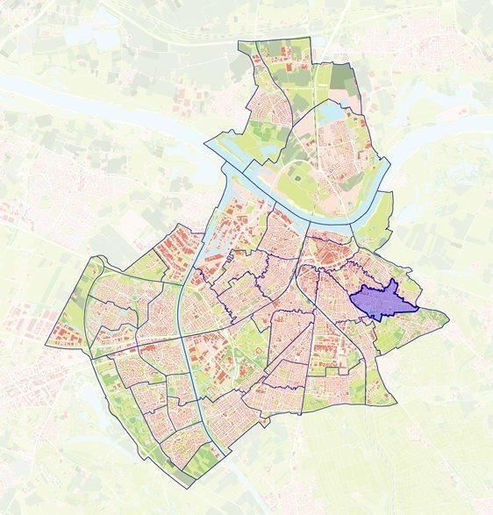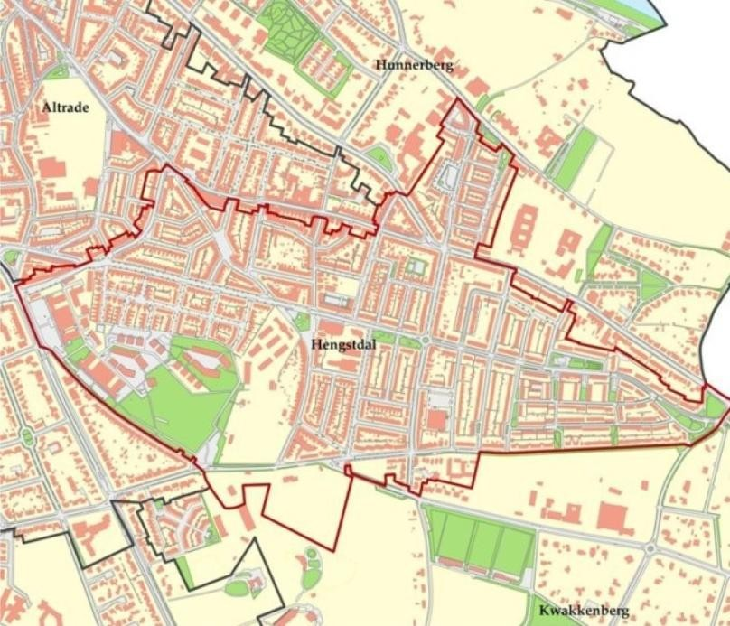

Samenstelling van wijk (mensen)
Hengstdal heeft 7.040 inwoners met een bevolkingsdichtheid van 8.381 inwoners per vierkante kilometer. Deze 7.040 inwoners bestaan uit 3.285 mannen en 3.755 vrouwen.
De leeftijdcategorie 45 t/m 64 jaar is met 33% het sterkst vertegenwoordigd. Met 59% zijn de meeste personen ongehuwd. Daarnaast is 10% procent van de inwoners gescheiden. Bron: CBS Kerncijfers wijken en buurten 2015
Hengstdal telt 3.845 huishoudens met een gemiddelde grootte van 1,8 gezinsleden.
22% van de huishoudens hebben kinderen en 23% van de huishoudens hebben geen kinderen. De resterende 54% betreft 1-persoonshuishoudens.
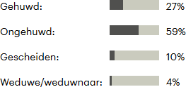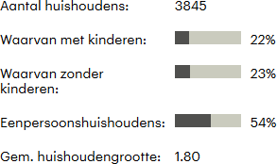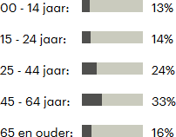

Personen met een uitkering 2015
Percentages vanaf 15jarigen
Werkloosheidsuitkering 3,5% (200 personen) Landelijk 2,5%
Bijstandsuitkering 4,5% (290 personen) Landelijk 2,6%
Arbeidsongeschiktheidsuitkering 7,0% (440 personen) Landelijk 4,5%
AOW-uitkering 19% (1170 personen) Landelijk 17,5%
Bron: CBS, Infoservice

Vervoersmiddelen 2015
In totaal zijn er in Hengstdal 2.580 personenauto's geregistreerd wat neerkomt op 3.069 personenauto's per vierkante kilometer. Daarnaast zijn er 135 bedrijfsmotorvoertuigen en 190 motoren geregistreerd in Hengstdal. Personenauto's: 2.580, Bedrijfsmotorvoertuigen: 135, Motortweewielers: 190, Personenauto's per huishouden: 1’, Personenauto's per km2: 3069.
Bron: CBS, Infoservice

Laag & hoog in Hengstdal
Op welke vlakken scoort deze buurt opvallend hoog of opvallend laag ten opzichte van alle andere buurten in Nederland?
Opvallend hoog |  |  | Opvallend laag
GROENLINKS | 9,3% |  | Gehuwd (%) | 27%
Aantal inwoners | 7.040 |  | VVD | 10,8%
Aantal restaurants binnen 3km | 126 |  | Koopwoningen | 35%
Aantal bioscopen binnen 10km | 5,0 |  | Eengezinswoningen | 53%
 |  |  | Gemiddelde huishoudsgrootte | 1,8 pers

Bron: weetmeer.nl

Politiek in Hengstdal

Welke politieke partijen scoren opvallend hoog of juist opvallend laag ten opzichte van alle andere buurten in Nederland? Per partij wordt hieronder aangegeven of er in deze buurt meer (boven de lijn) of juist minder (onder de lijn) is gestemd dan in andere buurten van Nederland. Deze gegevens zijn gebaseerd op de 5 stembureaus in deze buurt.

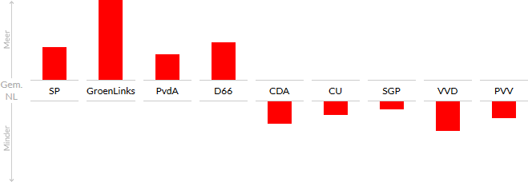

Bron: weetmeer.nl

Communicatie (tone of voice/vijf tinten groen)
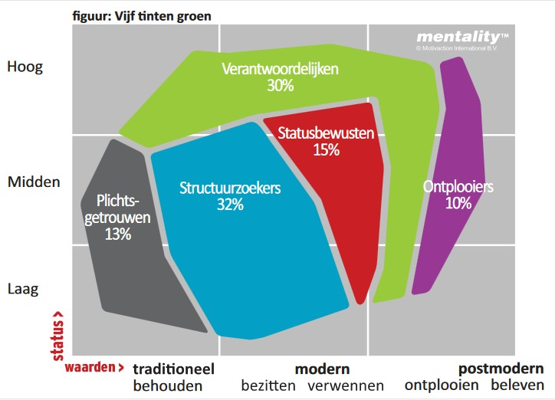
In diverse onderzoeken die Motivaction uitvoert op het gebied van duurzaamheid zijn grote verschillen waar te nemen in de wijze waarop Nederlanders duurzaamheid ervaren. Deze diversiteit wordt niet alleen bepaald door opleidingsniveau, welstand, geslacht, afkomst, etniciteit en/of leeftijd. Door verder te kijken dan verschillen in sociodemografie en ook de opvattingen, emoties en onderliggende waarden onder de loep te nemen, krijgen we grip op de belevingswereld van burgers en consumenten. Welke leefstijlen of 'sociale milieus' hebben al een attitude ten aanzien van duurzaamheid en is die ambigu of niet? Welke gedragsverandering kan bereikt worden via de 'grote massa' en welke via de voorhoedegroep? Deze zaken hebben alles te maken met perceptie en tinten of gradaties van bewustzijn en gedrag.
Met het waarden- en leefstijlmodel Mentality dat Motivaction sinds 1997 hanteert, onderscheiden wij acht consumentengroepen in de Nederlandse samenleving. Het segmentatiemodel geeft inzicht in mentaliteitsprofielen. Op basis van de houding ten opzichte van duurzaamheid hebben wij deze acht Mentalitymilieus kunnen terugbrengen tot vijf duidelijk te onderscheiden groepen consumenten.
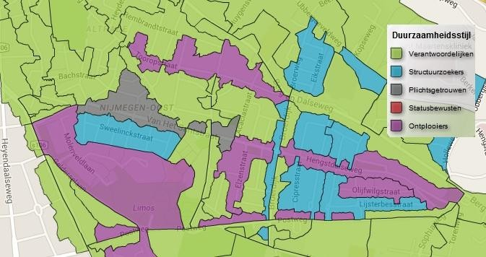

Verantwoordelijken
Communicatiestijl: De verantwoordelijken zijn gericht op de inhoud van de boodschap. Die spreekt hen het meest aan wanneer deze informerend en transparant wordt gebracht. Ze willen er zelf kritisch naar kijken en er hun eigen mening over vormen. De boodschap moet niet opgelegd worden maar ‘democratisch’ tot stand zijn gekomen. Entertainment is geen taboe zolang er maar een serieuze ondertoon in zit. Verder zijn ze net als de plichtsgetrouwen gevoelig voor het aanspreken op hun maatschappelijke verantwoordelijkheid. Niet alleen in relatie tot hun naasten, maar ook als het gaat om de wereldbevolking.

Structuurzoekers
Communicatiestijl: In tegenstelling tot de plichtsgetrouwe burgers is deze groep erg moeilijk te stimuleren om duurzamer te leven. Ze vinden duurzaamheid niet interessant en zien het nut er niet van in. Communicatie met als doel kennisvergroting of waardenverandering zijn hier daarom weinig effectief. Wel is deze groep gevoelig voor charismatische figuren zoals bekende Nederlanders. Deze kunnen als rolmodel dienen. Een van de belangrijkste criteria voor deze groep zijn de kosten. De drempel om duurzamer te consumeren zou lager worden wanneer de kosten worden beperkt en de aanschaf simpel wordt gemaakt.

Plichtsgetrouwen
Communicatiestijl: Deze groep consumenten is erg praktisch ingesteld, ze hebben behoefte aan eenvoudige en duidelijke boodschappen. Een boodschap spreekt meer aan wanneer deze vertaald is naar de persoonlijke context want die raakt hen. Consumenten uit deze groep maken zich bijvoorbeeld zorgen over de leefbaarheid van hun directe omgeving en hoe ze die veilig kunnen stellen voor hun kinderen. Verder kenmerkt deze groep zich door een moralistische instelling en consistent handelen; eenmaal aangeleerde gewoontes worden lange tijd aangehouden. De voorkeur ligt bij kleinschalig, inzichtelijk en een herkenbare authenticiteit. Door hun respect voor autoriteiten heeft het lokale gezag, zoals richtlijnen van burgemeesters, wethouders of onderwijzers, directe invloed op keuzes met betrekking tot duurzaamheid.

Ontplooiers
Communicatiestijl: De groep ontplooiers is individualistisch ingesteld en wil niet betutteld worden. Hierdoor zijn ze lastig te sturen. De normen, waarden en regels in de samenleving weerhouden hen er niet van hun eigen ding te doen. Communicatie met waardenverandering als doel zal deze groep niet aanspreken. Zij zullen duurzaam leven wanneer dat persoonlijk relevant is en dat zit bij deze groep vooral in het ontplooien van jezelf. De groep zal het best te bereiken zijn door duurzaamheid laagdrempelig te maken zodat het weinig moeite kost.

Sociale structuur
Platform Hengstdal: is een stichting, die als doel heeft om de communicatie en de participatie van bewonersgroepen in Nijmegen-Oost/Hengstdal te bevorderen. Afhankelijk van de onderwerpen kunnen hiervoor bij de halfjaarlijkse vergaderingen vertegenwoordigers van wijkorganisaties en gemeente uitgenodigd worden. Voorzitter: Vacant, Secretaris: Chris Janssen, Penningmeester: Mirjam Bolderman. Overige bestuursleden: Monique Toonen, Hens Baltesen, Peter Doekbrijder, Kammi Falihi, Lia Miltenburg. Contact: platformhengstdal@hotmail.com
Buurtverbinders: faciliteren buurtbewoners verbindingen te maken, de buurtverbinder is persoonlijk aanwezig in de STIP, digitaal op de wijkwebsite en zit ook in de redactie van de papieren en digitale wijkkrant. Eric Stuart, eric.wijkincontact@gmail.com
De wijkwebsite van Oost is ingericht als een digitaal dorpsplein. Bewoners kunnen zelf berichten, activiteiten plaatsen. Er bestaat de mogelijkheid om een afgesloten deel te maken voor een bepaalde buurt, waar buurtgenoten met elkaar kunnen communiceren. De wijkwebsite richt zich op heel Nijmegen Oost, tal van activiteiten zijn ook voor de bewoners van Hengstdal.
Nijmegen-Oost/Hengstdal overlegstructuren: Het professionele netwerk in de wijk heeft met enige regelmaat overleggen waarin betrokkenen worden geinformeerd over wat vanuit ieders perpectief gaande is, en om te komen tot afspraken of gezamenlijk optrekken.
Het vierhoeksoverleg: coordinator STIP, teamleider SWT, opbouwwerker en wijkmanagement overleggen frequent. Stemmen hun plannen af en trekken daar waar nodig samen op.
Het partneroverleg is de vierhoek, aangevuld met woningbouw, wijkbeheer, toezicht, politie en jongerenwerk. Het delen van informatie op hoofdlijnen over het stadsdeel Nijmegen-Oost staat centraal.
(Bron Wijk aanpak programma 2016 Maaike Borsboom)

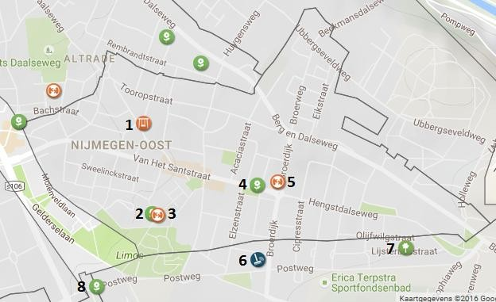
De participatiekaart
1= Volleybalnet voor op het speelpleintje. Gemeente heeft een "mobiel" volleybalnet in bruikleen geven. Buurtbewoners kunnen het Volley-net ophalen bij Daalseweg 329. Participatiekaart
2= De groengroep Limos bestaat uit ongeveer 6 vrijwilligers die zorgen voor onderhoud van het natuurpark. Maandelijkse werkochtenden voor onderhoud en promotie, en Groendag tijdens de landelijke ‘Dag van het park’. StichtingGroenGroepLimos
3 = Kinderen die huiskamer Jasmijn bezoeken kunnen onder toezicht knutselen, sporten, buiten spelen of gewoon binnen op de bank hangen. Jasmijnhuiskamer
4= Vlindertuin is aantrekkelijk ingericht voor vlinders en vogels. De stichting Vlindertuin verzorgt het klein dagelijks onderhoud van de vlindertuin, door bijvoorbeeld te snoeien en schoffelen.
5 = Monument Romeins aquaduct Broerdijk op de rotonde op de Broerdijk.
6= Wijkhelden Postweg houden samen hun buurt schoon. De kinderen in groepjes en volwassenen lopen regelmatig een schoonmaakronde te lopen door de buurt. Dar stelt materiaal beschikbaar voor de Wijkhelden zoals: knijpers, speciale afvalzakken en veiligheidshesjes. Kinderen uit groep 3 t/m 8 krijgen van de gemeente een zakcentje WijkHelden
7= Het Moerbeiplantsoen is in samenwerking tussen bewoners en gemeente opnieuw ingericht. De bewoners houden het plantsoen. Voor meer informatie: MoerbeiContact@kpnmail.nl
8= Onderhoud groenstrook
(Bron participatiekaart.nl)

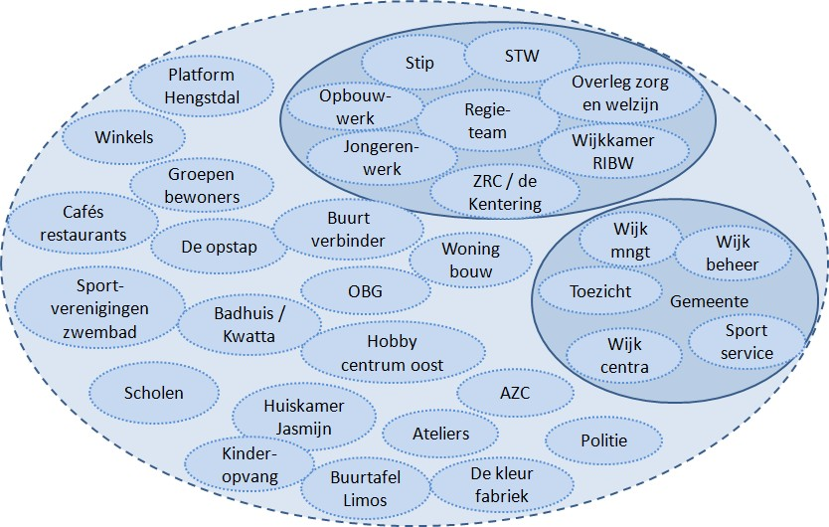
Het wijknetwerk

(Bron Wijk aanpak programma 2016 Maaike Borsboom)

Wijk- en buurtcentra
Naam | Adres | Telefoonnummer | E-mail
Ark van Oost | Cipresstraat 154 | 024-323 22 27 | arkvanoost@nijmegen.nl

Jongerencentra
Naam | Adres | Telefoonnummer | E-mail
Exposure | Cipresstraat 154 | 024-323 61 29

De Stads- en Wijkmonitor is een onderzoek dat de gemeente Nijmegen elke twee jaar uitvoert. Aan de orde komen thema’s als wonen, gezondheid en zorg, werk, duurzaamheid en binnenstad. Hengstdal scoort op deze thema’s gemiddeld en voor enkele onderwerpen zelfs boven gemiddeld. De buurtmonitor is in te zien via deze link:
nijmegen.buurtmonitor.nl/jive/Report/hengstdal

Opbouw van de wijk (buurten)
De wijk is op te delen in vijf buurten (bron Wikipedia).

Noordwestelijke deel
Het noordwestelijke deel van de wijk Hengstdal heeft door de vele particuliere bouw een gevarieerde samenstelling en er is veel bedrijvigheid. In dit deel van de wijk wonen veel (ex-) studenten van de Radboud Universiteit Nijmegen.

Het Rode Dorp
Het Rode Dorp ligt aan de noordkant van de wijk. Van oudsher was dit een volksbuurt die haar bijnaam voornamelijk te danken had aan de kleur van de pannen waarmee de huizen waren gedekt. Daarnaast was rood ook gemiddelde politieke voorkeur van de bewoners. De 269 oorspronkelijke woningen van begin 1900 hebben inmiddels plaats gemaakt voor 250 nieuwe woningen. De oude rode pannen zijn toen weer zo veel mogelijk hergebruikt.

De Spoorbuurt
De Spoorbuurt ligt ten zuiden van de van 't Santstraat. Deze buurt wordt gekenmerkt door kleine straatjes en kleine huurwoningen.

De Bomenbuurt
De Bomenbuurt beslaat het zuidoostelijke deel van de wijk. Deze buurt bestaat uit een mengeling van flats en laagbouw, het grootste deel daarvan zijn huurwoningen.

Limos
Sinds ongeveer 2000 kent de wijk in het zuidwesten met Limos een nieuw buurt. Op dit terrein waren voorheen de Krayenhoffkazerne en de Snijderskazerne gevestigd en zijn 311 woningen gebouwd.
Het in orthopedie gespecialiseerde ziekenhuis Sint Maartenskliniek ligt in Hengstdal. In het zuiden van de wijk aan de Postweg bevindt zich een in 1915 aangelegde Israëlitische begraafplaats. De aula en de beheerderswoning van deze begraafplaats zijn gebouwd in 1921 naar een ontwerp van Oscar Leeuw. Van 1933 tot 1993 stond in Hengstdal de Christus Koningkerk. Bij de sloop van deze kerk is de markante kerktoren behouden gebleven.
Bron Wikipedia

Woningvoorraad
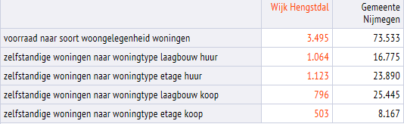
(Bron Nijmegen stadgetallen )
Gemiddelde WOZ waarden is 202.200,-
Woningen naar type | aantal | %
tussenwoning
hoekwoning
2^1 kap / geschakeld
vrijstaande woning
flat / appartement
boven- / benedenwoning
overig / onbekend
totaal aantal woningen

Wat valt op:
In de wijk Hengstdal staan 3.503 woningen 37 % (1273)van het aantal woningen bestaat uit koopwoningen. 63% (2.230) van het aantal woningen zijn sociale huurwoningen. Van de sociale huurwoningen hebben er 765 een E,F, of G label.
Bron: Raport Hengstdal duurzaam Buro bent

Leeftijd woningen
Basisregistraties Adressen en Gebouwen (BAG) Zie bijlage voor groter afbeeldingen
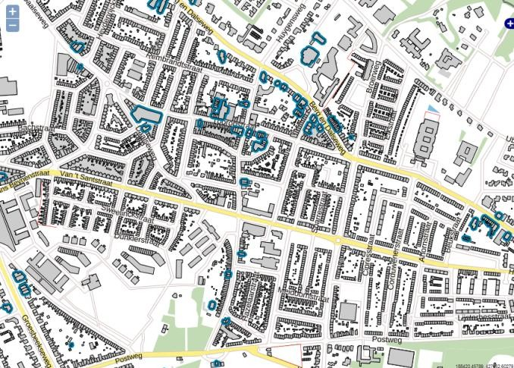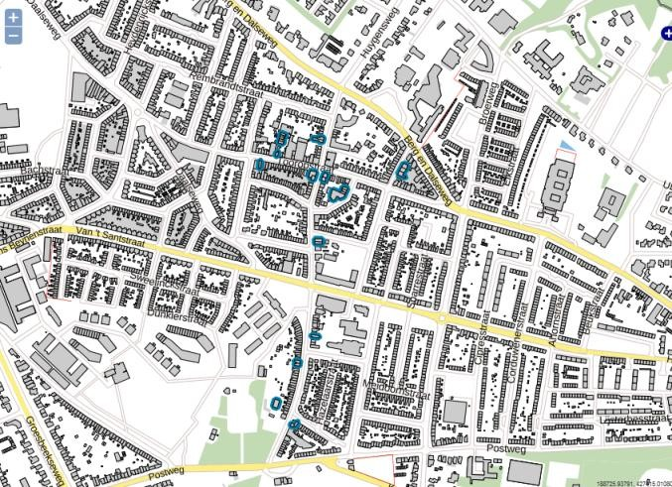
Woningen tot 1900 Woningen van 1900 tot 1950
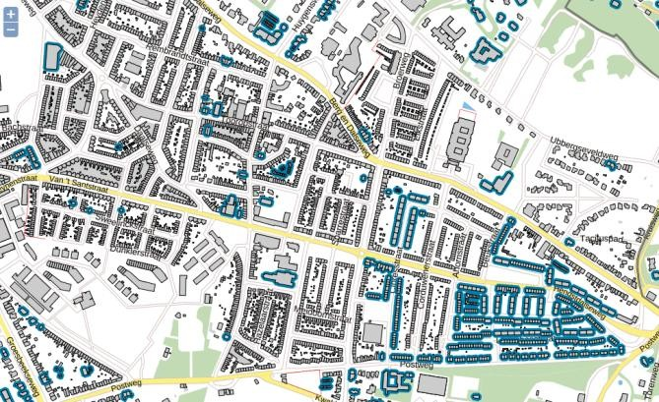
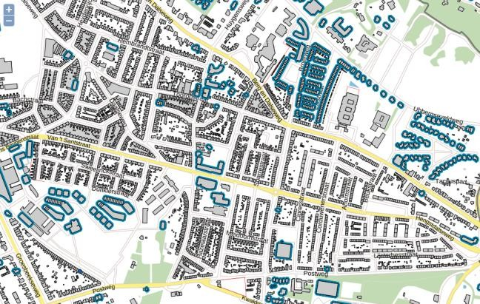
Woningen van 1950 tot 1980 Woningen vanaf 1980
Bron http://bagviewer.pdok.nl

Corporatie bezit
In onderstaand overzicht is het vastgoed van de woningbouw corporaties aangegeven.
Rood is Standvast wonen Blauw is de Gemeenschap
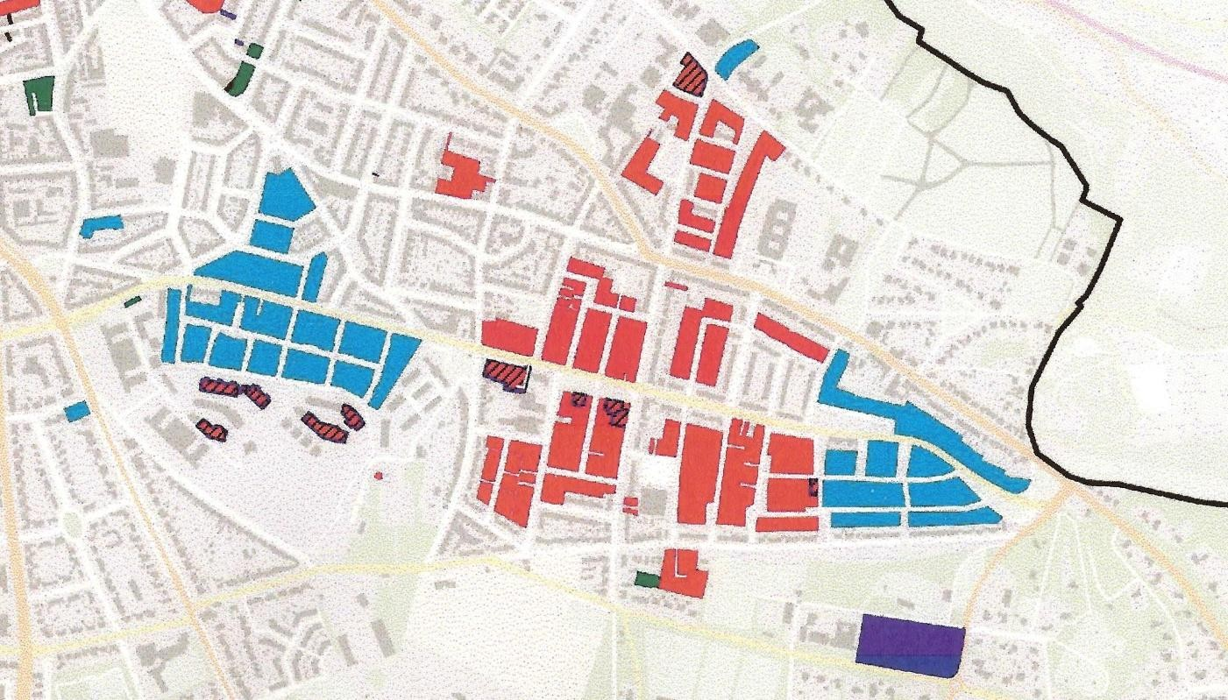
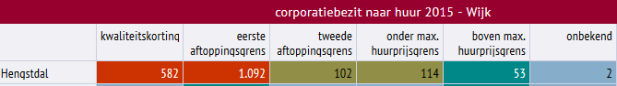

(bron buurtmonitor woningmarkt)
Corporatiebezit naar huur eerste aftoppingsgrens
Het betreft hier aangeboden huurwoningen van de in Hengstdal actieve corporaties. Vanaf 2010 worden de huurgrenzen per 1 januari vastgesteld, i.p.v. per 1 juli.
Voor de indeling van de tabel naar de huurprijzen van zelfstandige woningen zijn de verschillende huurgrenzen, die voor de huursubsidie van toepassing zijn, genomen.

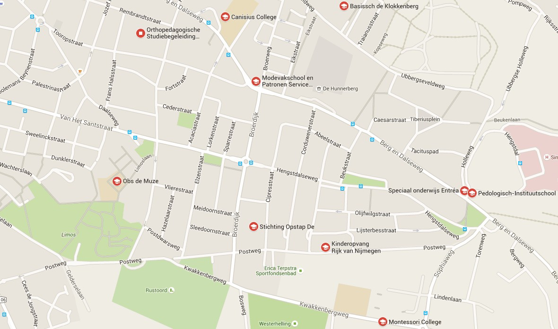
Scholen

- Basisschool de Klokkenberg Kopseweg 7, 6522 Nijmegen. Telefoon:024 322 9220 www.deklokkenberg.nl/ . Ons huidige gebouw is aan vernieuwing toe. Daarom gaan we een nieuwe school bouwen.
- Obs de Muze, Limoslaan 25. 024 360 4519. http://demuze.antenna.nl/
- Canisius College. Berg en Dalseweg 207, 6522 Nijmegen. Telefoon:024 381 6816 www.canisiuscollege.nl/
- Montessori College. Kwakkenbergweg 33, 6523 Nijmegen. Telefoon:024 328 3000
- Nijmeegse Scholengemeenschap Groenewoud (NSG). Tijdelijke locatie bovenbouw Vlierestraat/Elzenstraat Vlierestraat 3, 6523 EX Nijmegen www.nsg- groenewoud.nl/nsg-in-beeld/vlierestraat. . Nieuwbouw op Van Cranenborchstraat.
- Modevakschool en Patronen Service Hannie Loete Berg en Dalseweg 255, 6522 BL Nijmegen 024 350 1624
- Jenaplanschool De Sterredans. Adres: Ubbergseveldweg 97, 6522 Nijmegen. Telefoon:024 323 0722 www.sterredans.nl/ Ligt net buiten de wijk.

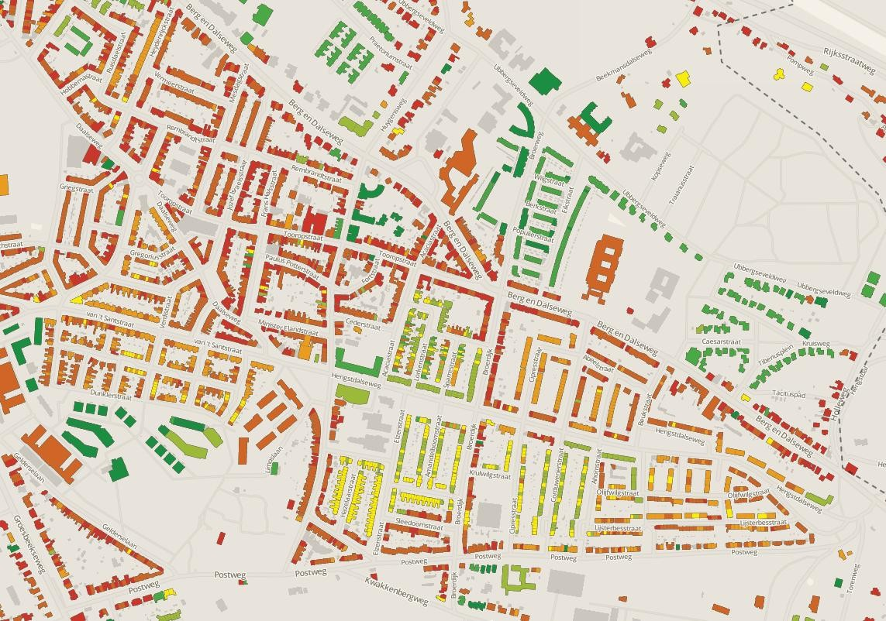
Energielabels Hengstdal
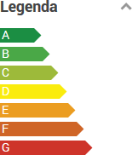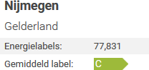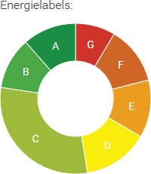
Bron: energielabelatlas.nl

Gemeentelijk beschermd stadsbeeld
Bomenbuurt (Hengstdal)
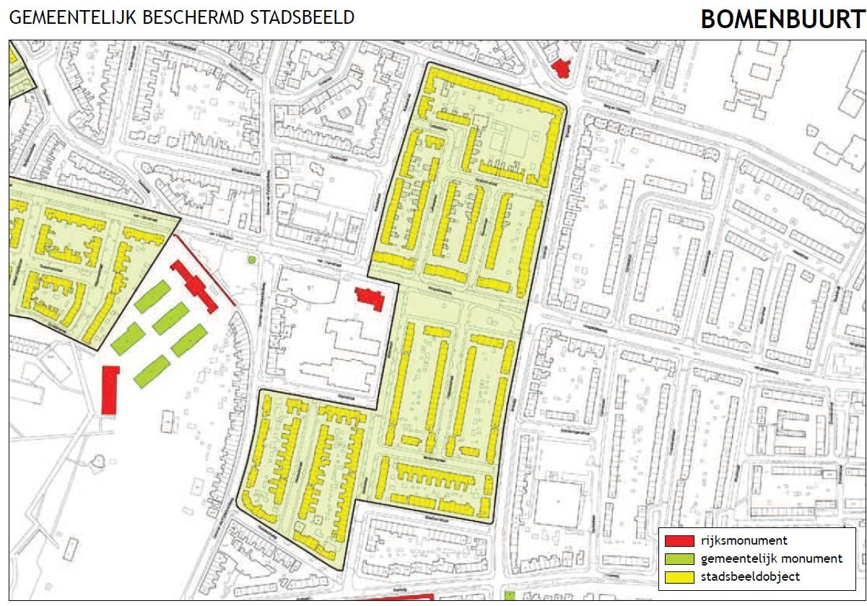
Spoorbuurt (Hengstdal)
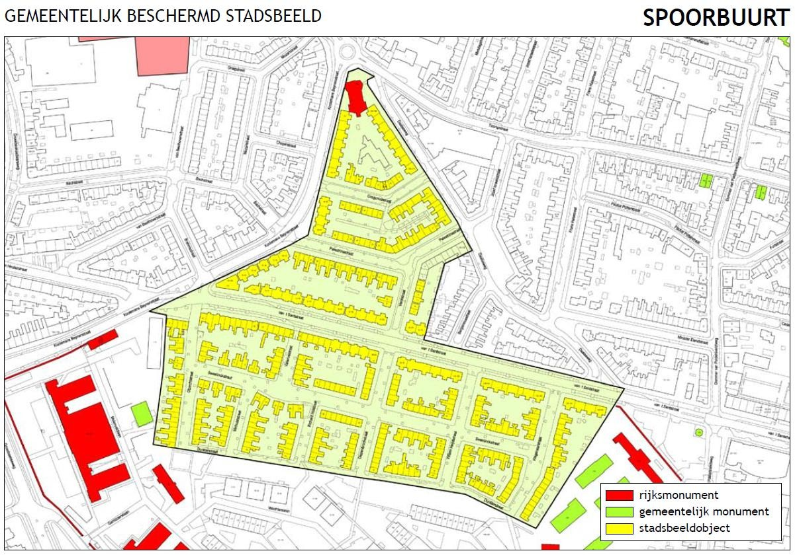
Bron: Monumentenregister 2009

Stadsbeeld versus stadsgezicht
Als er sprake is van gebiedsgerichte rijksbescherming, dan is er sprake van een rijksbeschermd stadsgezicht. Bij gemeentelijke gebiedsbescherming wordt gesproken over een beschermd stadsbeeld. In de praktijk is het belangrijkste verschil dat in een rijksbeschermd stadsgezicht bepaalde bouwactiviteiten vergunningplichtig zijn terwijl dezelfde bouwactiviteiten in een gemeentelijk beschermd stadsbeeld wel zonder vergunning uitgevoerd kunnen worden. In een stadsbeeld is de reguliere regelgeving voor (vergunningvrij) bouwen van toepassing. Alleen als een bouwplan betrekking heeft op een monument of op de beschermde gevel van een stadsbeeldobject is er altijd een vergunning nodig.
Bron www2.Nijmegen.nl

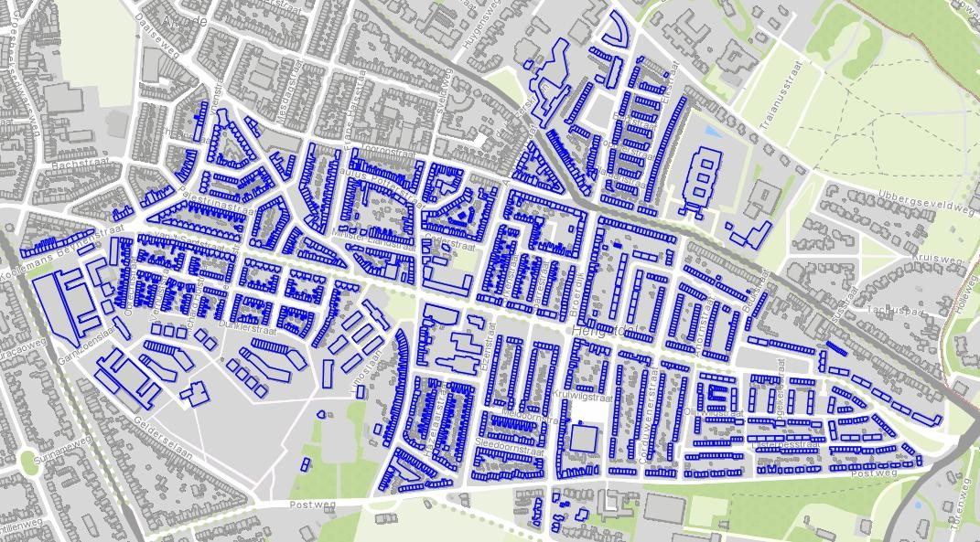
Energie gegevens

Alle panden:
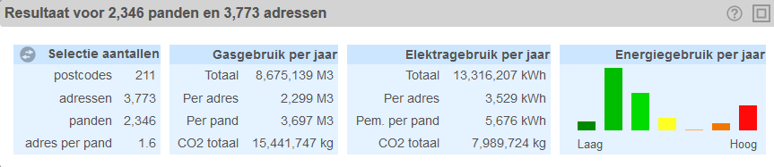

Woningen:
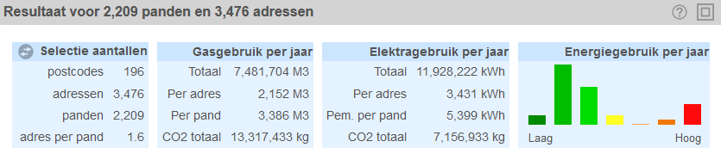

Energie in beeld
Particulier, CO2 Elektra + gas, 2015, buurtniveau
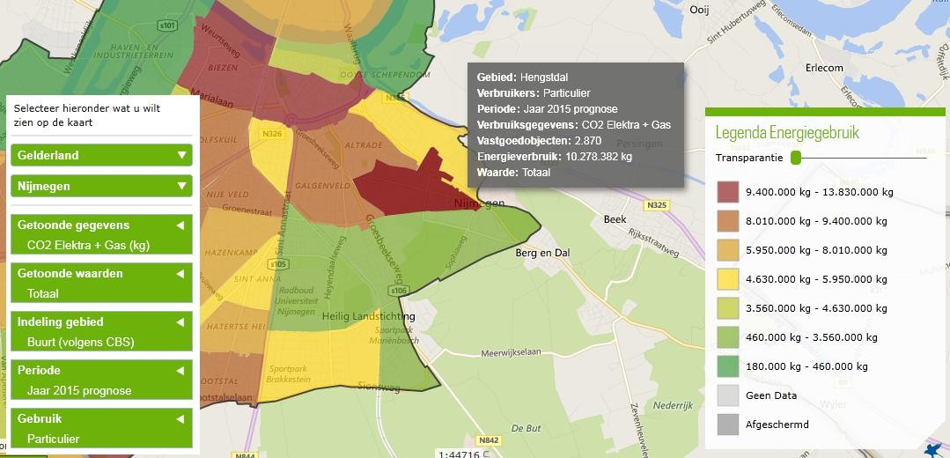
Particulier, CO2 Elektra + gas, 2014, postcode 5 niveau
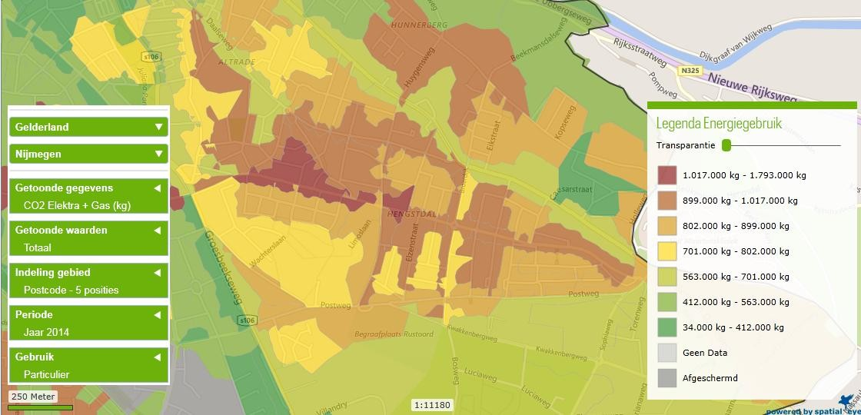
Bron www.energieinbeeld.nl
Verbruiksgegevens van Energie in beeld voor 2015 particulieren
Buurt | Aantal  bewoners (CBS 2015) | Totaal aantal Vastgoe dobjecte  n | Aantal Vastgoed  objecten Particulier | Gemiddelde verbruik Elektra Particulier  (kWh) | Gemiddeld e verbruik Gas Particulier  (m3) | Verbruik Elektra  Particulier (kWh) | Verbruik Gas  Particulier (m3) | verbruik elektra per persoon  (kWh)
Hengstdal | 7.040 | 3554 | 2870 | 2411 | 1359 | 6915773 | 3482065 | 982
Nijmegen |  | 78597 | 62042 |  |  | 168717375 | 72203893

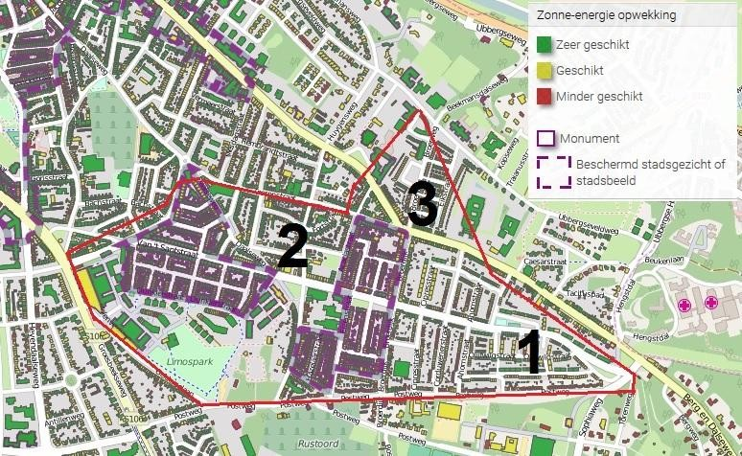
Zonneatlas

Bron Zonneatlas Hengstdal

Zonneatlas deel 1
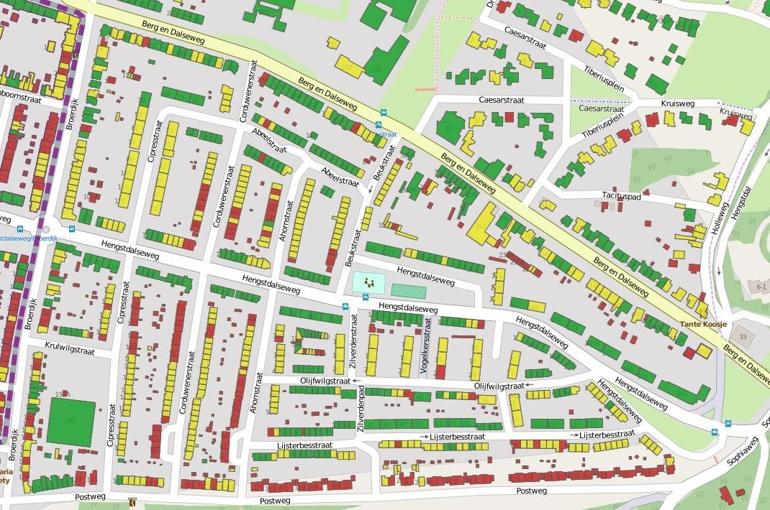
Zonneatlas deel 2
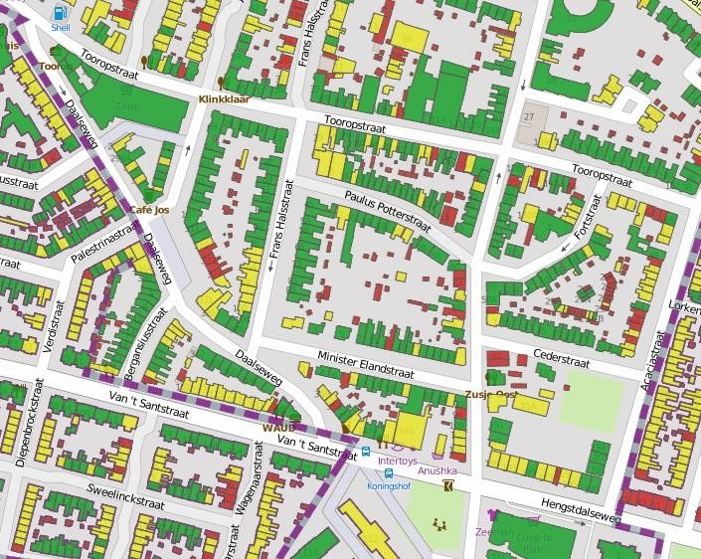

Zonneatlas deel 3
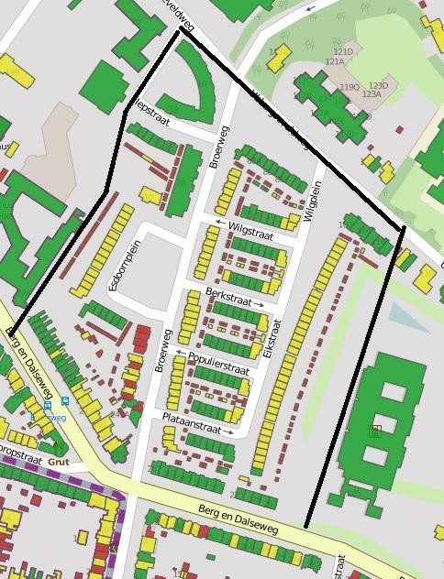

Zonnepotentie Hengstdal (Pico Data)
Deze berekening laat voor elk dakdeel in Hengstdal de potentie voor zonnepanelen zien in kWh/jaar. De quickscan geeft inzicht in potentieel interessante locaties voor zonnepanelen.
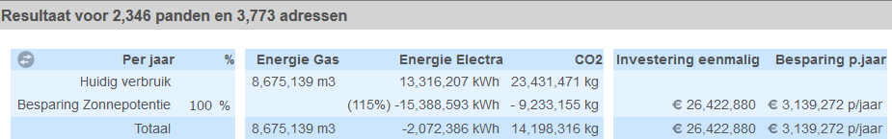
Brondata berekening: De zonnepotentie is berekend met het zonnepotentiemodel van Geodan dat is gebaseerd op de Basisregistraties Adressen en Gebouwen (BAG) en het Actueel Hoogtebestand Nederland (AHN2).
Stel dat elk geschikt stuk dak van de 2346 panden in Hengstdal voorzien wordt van zonnepanelen dan zou dat 24,4 miljoen kosten. De besparing en opbrengst is dan 3,1 miljoen per jaar. Wat betekend een terugverdien tijd van 8 jaar.

Van label CDEFG naar B
Onderstaande kaar toont de gemiddeld investering die nodig is om van het huidige label naar label B te komen. Er zijn in PICO verschillende kaartlagen die beschrijven de gemiddelde energiebesparingspotentie van het isoleren van woningen naar energielabel B in m3 aardgas per jaar per woning. Dit houdt in dat een woning door middel van isolatie een energielabel B krijgt. Voor woningen met energielabel B of beter heeft deze kaart geen waarde. Er zijn vijf verschillende kaartlagen die de gemiddelde gasbesparing, investering, kostenbesparing, terugverdientijd en CO2 besparing weergeven van deze isolatiemaatregel.
Kaart gemiddelde investering naar label B
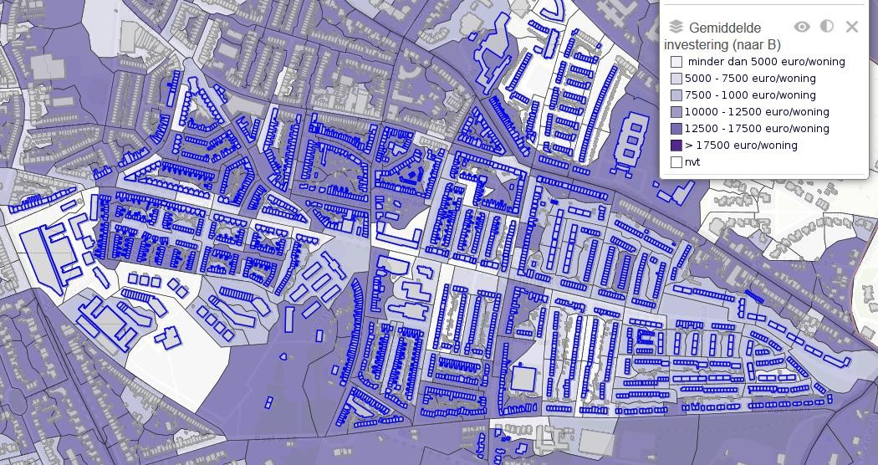
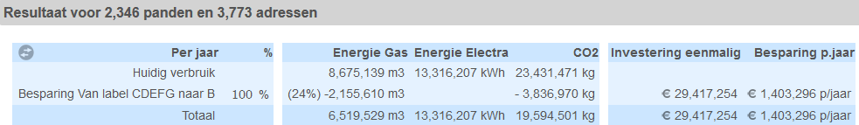
De benodigde investering is 29,4 miljoen waarmee 1,4 miljoen besparing per jaar gerealiseerd wordt. Dit resulteert in een terugverdientijd van 21 jaar bij de huidige gas prijs.

Bijlagen
BAG leeftijd bebouwing
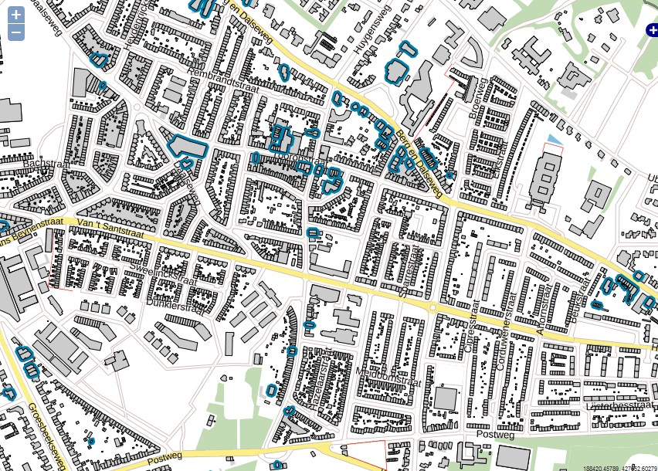
Woningen tot 1900
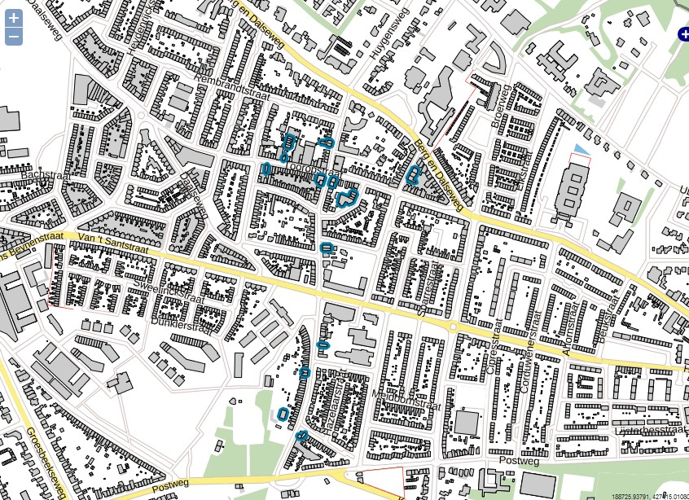

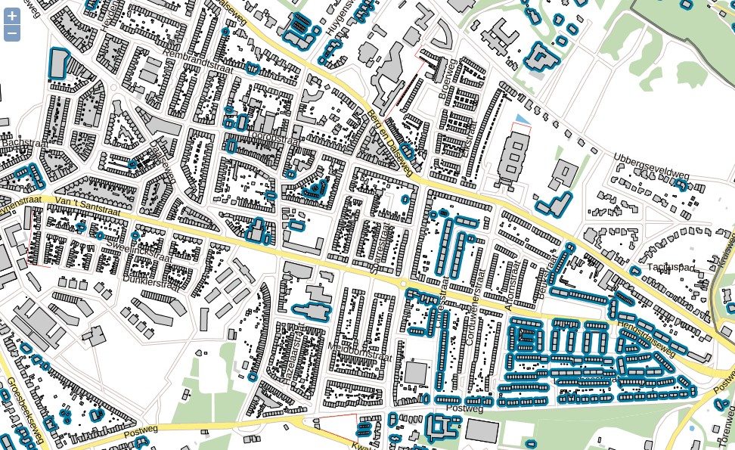
Woningen van 1900 tot 1950

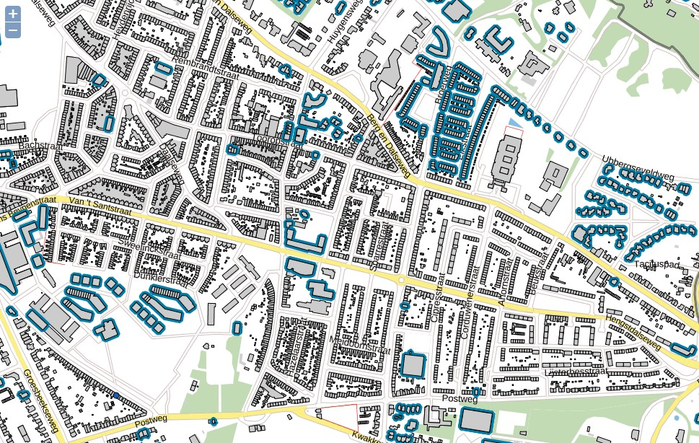
Woningen van 1950 tot 1980
Woningen vanaf 1980
Gebruik 1992: vanwege een historisch bouwbesluit dat een flinke verbetering in de isolatiegraad van woningen gebouwd na 1992 teweeg heeft gebracht.

